Материал подготовила воспитатель Гизатуллина Лилия Халитовна
Фотоотчет об акции
«БЕЗОПАСНОЕ ДЕТСТВО»
Обучение детей правилам безопасности дорожного движения, по-прежнему, остается одной из важнейших задач дошкольного образования. Поэтому, необходима повседневная работа с детьми по формированию представлений о важности соблюдения правил безопасности.
В целях снижения дорожно-транспортного травматизма, сохранения здоровья детей и взрослых, обеспечения безопасности жизнедеятельности и закрепления навыков, связанных с безопасным поведением на улицах и дорогах в нашей группе прошла акция «Безопасное детство»
Решение задач по безопасности осуществляется через следующие формы работы: занятия, беседы, дидактические и подвижные игры, рисование и аппликации, викторины и развлечения.
Безопасность детей и взрослых является одной из основных задач нашего общества, а детский сад – это целостный организм, где все, должны осознавать и нести полную ответственность за безопасность, сохранение жизни и здоровья доверенных нам детей.
Фотоконкурс «Безопасное детство» в группе «Колосок»
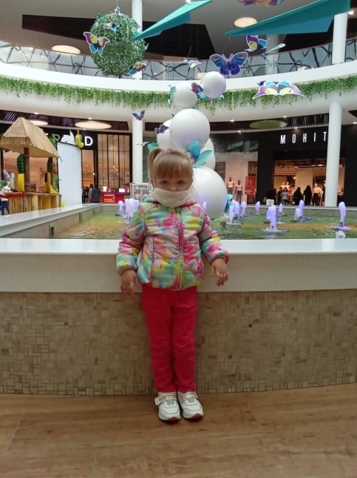
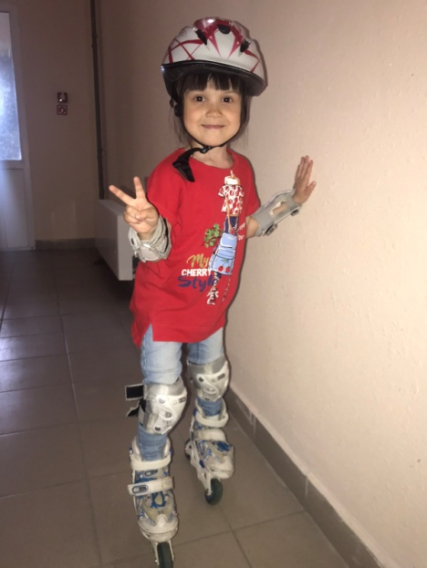

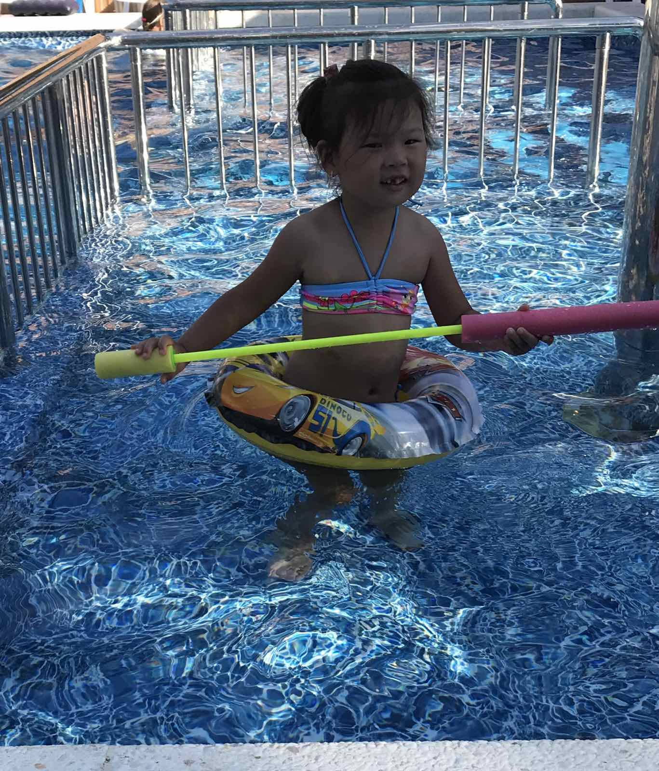
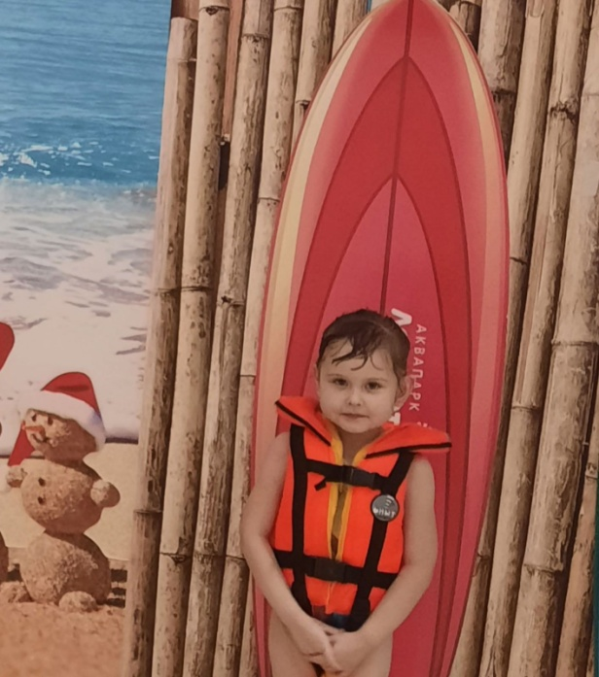

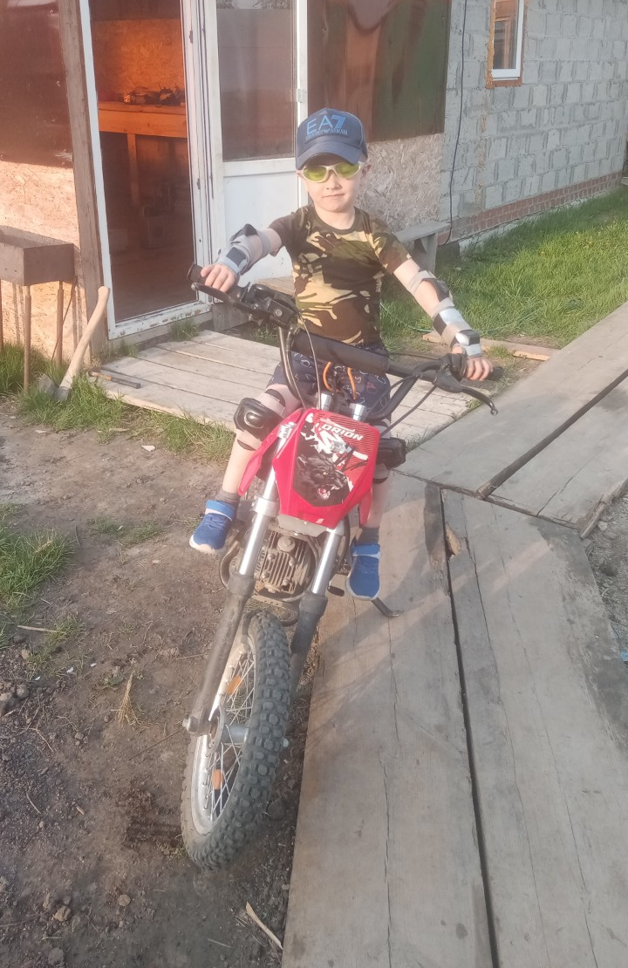
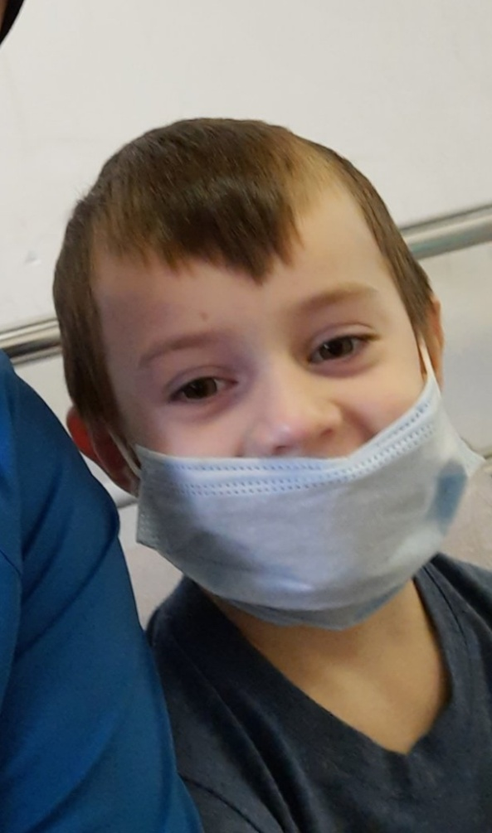
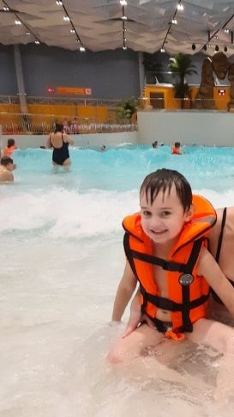
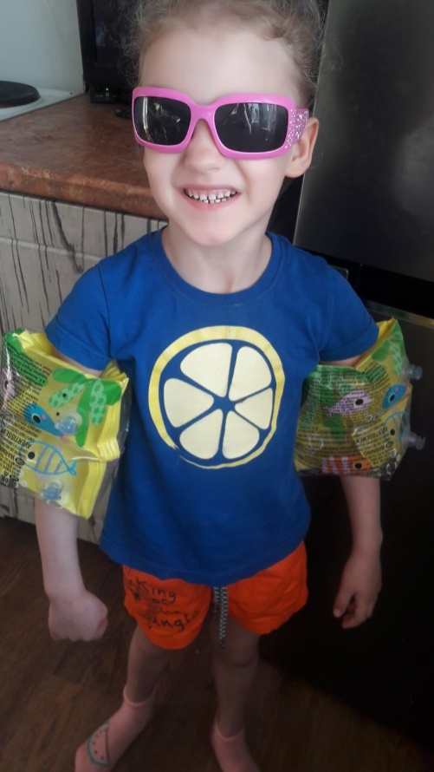

Все участники были награждены грамотами.
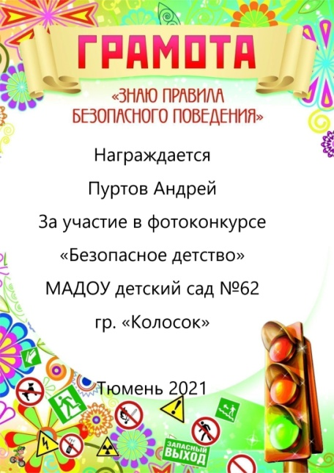
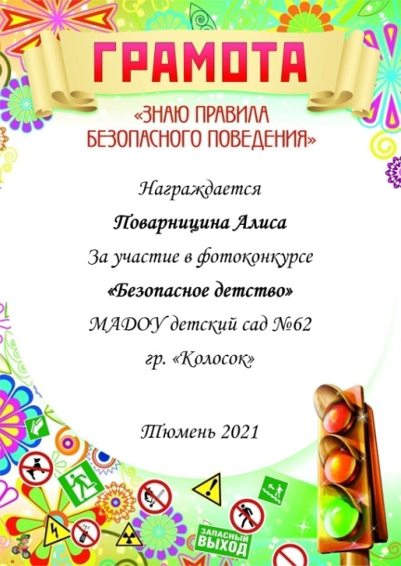

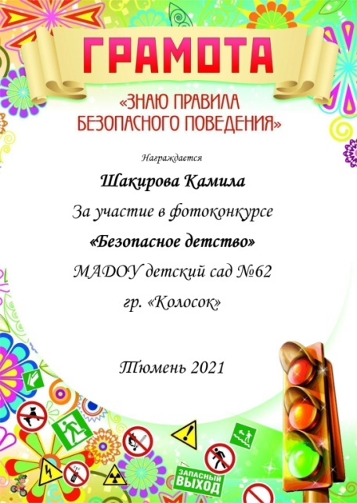

На региональный фотоконкурс «Безопасное детство» организованный при поддержке областного ГИБДД города Тюмени, были отправлены фотографии следующих детей:
Буянкин Кирилл – «Моё место в машине – моё автокресло, никому не занимать!»
Поварницина Алиса «Мне нравиться кататься в автокресле!»
Пуртов Андрей- «Чтобы избежать беду, в автокресле я сижу!»
Шакирова Камилла «Солнышко, я тебя сберегу!»
